Интернационализация (i18n) простой текстовой разметки

***Подход с использованием gettext***

Поташников Николай

Version 1.0, 2022-01-11

Содержание

|  |  |
| --- | --- |
| Введение | 4 |

|  |  |
| --- | --- |
| Основная идея | 5 |

|  |  |
| --- | --- |
| Описание процесса | 6 |

|  |  |
| --- | --- |
| Исходные шаги | 6 |

|  |  |
| --- | --- |
| Обновление перевода | 7 |

|  |  |
| --- | --- |
| Несколько замечаний | 8 |

|  |  |
| --- | --- |
| Заключение | 9 |

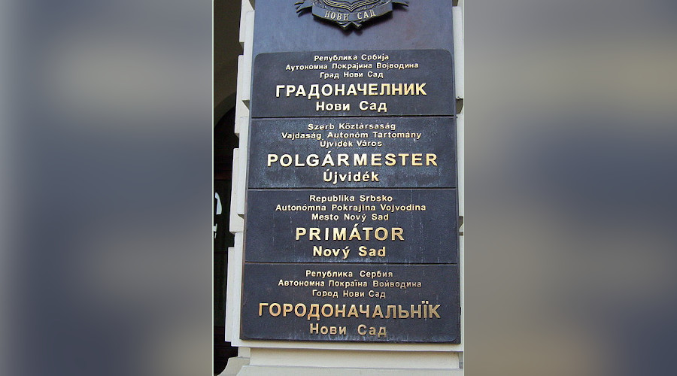

# Введение

[Go to English version](https://habr.com/ru/post/599437/)

Несколько лет назад коллега опубликовал [статью](https://habr.com/ru/post/456032/) о создании презентации при помощи [Asciidoctor](https://asciidoctor.org/). С тех пор мы пользуемся только этим подходом.

Недавно возникла проблема перевести презентации на несколько языков и обеспечить синхронизацию переводов по мере доработки оригинала. Решение оказалось настолько простым и отработанным, что я решил описать его в этой статье.

Предлагаемое решение ничего не знает о синтаксисе. Это означает, что не так важно, используется Asciidoc, другой формат простой текстовой разметки или даже смешанный формат (например, включающий мои любимые Plantuml или любые другие диаграммы). Серьезные ограничения данного подхода  — (1) переводчик не должен ломать используемую разметку и (2) невозможно напрямую использовать машинный перевод.

Решение использует [Translation Toolkit](http://docs.translatehouse.org/projects/translate-toolkit/en/latest/) и стандартные [инструменты GNU Gettext](https://www.gnu.org/software/gettext/).

Для демонстрации подхода у данной статьи есть английская и русская версия. [В её репозитории](https://github.com/fiddlededee/asciidoc-i18n) настроена простая автоматизация, которая синхронизирует перевод, создает печатную версию статьи (pdf, docx, odt), а также создает файл в формате Markdown для публикации на Хабре.

В [предыдущей статье о тестировании документации](https://habr.com/ru/post/571326/) я только упомянул стандартные текстовые линтеры, т.к. старался сфокусироваться в целом на подходах к тестированию, а не конкретных инструментах. Тем не менее существующие линтеры могут очень и очень многое. Поэтому эта статья проверялась при помощи [vale](https://github.com/errata-ai/vale).

# Основная идея

Gettext предполагает, что ключевые строки для перевода являются оригинальными сообщениями.

Gettext использует файлы расширением .po (PO — [Portable Object](https://www.gnu.org/software/gettext/manual/html_node/PO-Files.html" \l "PO-Files)) для хранения как оригинальных, так и переведенных сообщений. Большое количество редакторов позволяет редактировать такие файлы как в однопользовательской, так и в многопользовательской среде.

Основная идея Translation Toolkit заключается в использовании блоков смежных строк в качестве констант для перевода.

Рассмотрим пример:

.Зима -- это  
  
* снег  
* мороз  
  
* Рожество  
* Новый год

В примере показано три блока смежных строк, поэтому Translation Toolkit извлечёт три константы для перевода и поместит их в файл с расширением .pot (шаблон .po)

Вставляя или убирая переносы строк в данном примере вы можете получить любое количество констант в диапазоне от 1 до 5. Количество констант зависит от удобства для переводчика.

Используя файл .pot в качестве шаблона, Gettext создает (обновляет) файлы .po для всех требуемых языков. Переводчики работают именно с этими файлами. Далее Translation Toolkit берет (1) файл .po с переводом, (2) оригинальный файл и создает переведенный файл.

# Описание процесса

Процесс перевода состоит из следующих шагов.

* Исходные шаги для получения первого перевода на один или несколько языков.
* Обновление перевода после модификации исходного текста.

На следующих диаграммах предполагается, что исходный файл —  i18n-adoc.adoc, а перевод должен быть помещен в файл i18n-adoc-ru.adoc.

## Исходные шаги

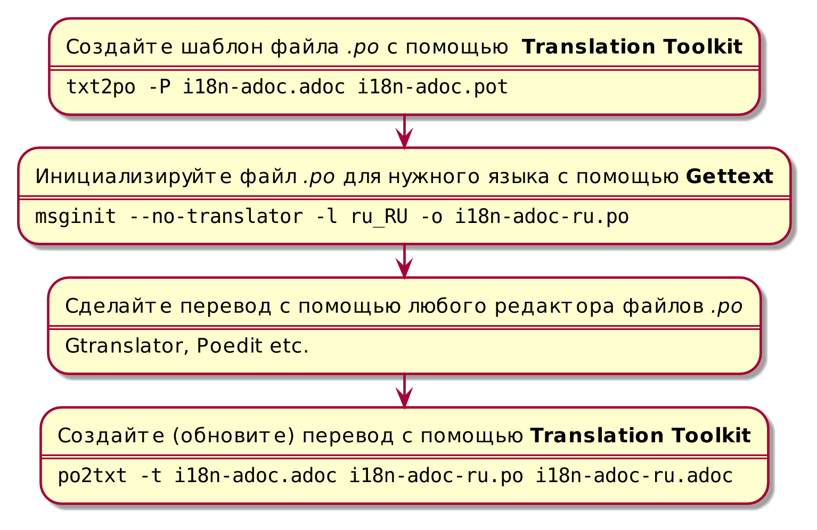

Рисунок 1. Исходные шаги

Существует много редакторов для перевода файлов .po. На следующем снимке экрана показан интерфейс [Gtranslator](https://wiki.gnome.org/Apps/Gtranslator). Я предпочитаю [Poedit](https://poedit.net/), хотя то, как он заменяет гравис на апостроф при использовании машинного перевода, раздражает.

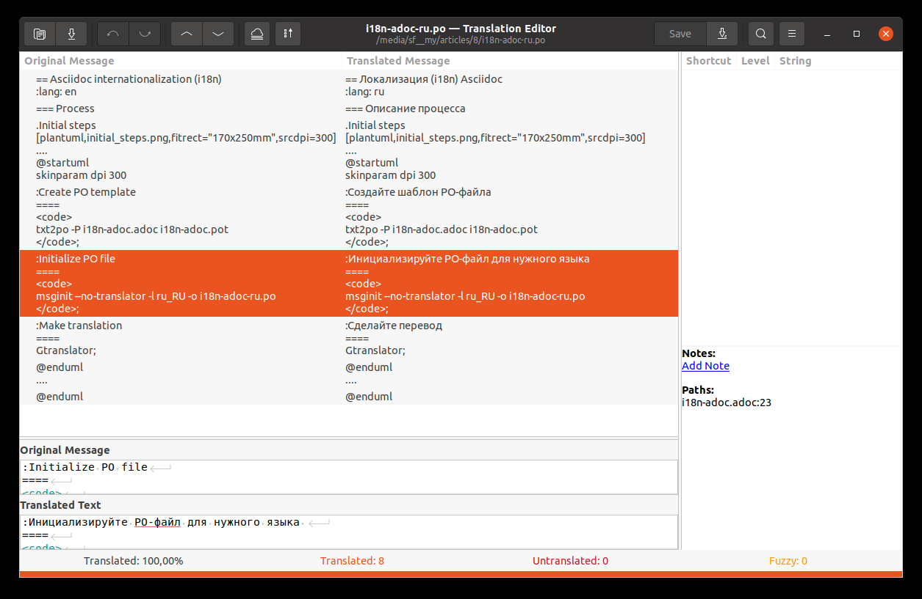

Рисунок 2. Перевод с использованием Gtranslator

## Обновление перевода

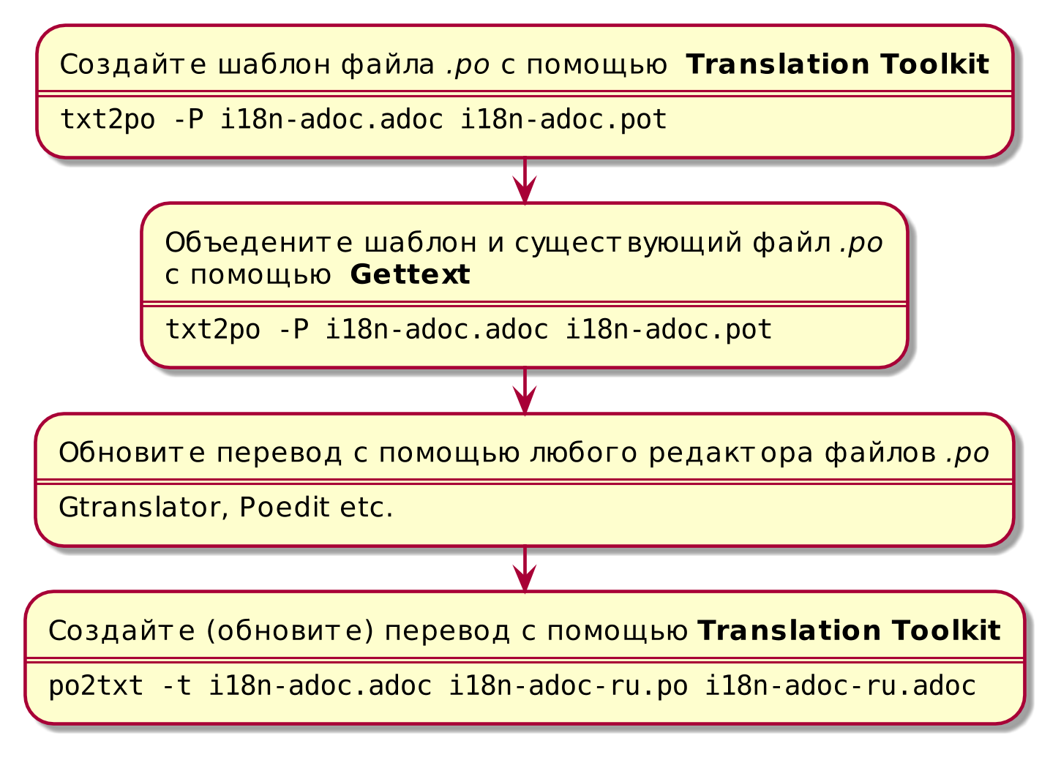

Рисунок 3. Обновление перевода

# Несколько замечаний

1. В нашей документации мы часто повторно используем константы интернационализации, чтобы имена элементов интерфейса в документации совпадали с именами этих же элементов в приложении. Мы генерируем эти константы автоматически в следующем формате:

:main-menu-documents: Документы  
:main-menu-documents-my: Мои  
...

Мы включаем этот файл в документ Asciidoc (include i17n-{lang}.adoc[]). Теперь нет необходимости использовать атрибуты. Просто переведите include i17n-en.adoc[] в include i17n-ru.adoc[].

1. Когда gettext обновляет файлы .po, он использует нечеткий поиск. Если вы немного измените исходный текст, перевод не пропадет. Он будет просто помечен как возможно неверный (flaky).
2. Актуальность файла с переводом проверить очень легко при помощи утилиты Gettext  — msgfmt.

msgfmt --statistics i18n-adoc-ru.po

Команда показывает количество переведенных строк, количество строк, которые нуждаются в проверке, и количество непереведенных строк.

# Заключение

* Translation Toolkit и Gettext обеспечивают эффективную интернационализацию документации.
* Простая текстовая разметка — не такая уж и простая. Использование всех возможностей простой текстовой разметки выставляет определенный уровень требований к специалисту по документации. Попробуйте представить переводчику файлы в формате .po. Многие ли из них будут готовы сделать перевод? Или попросят предоставить текст в более традиционном формате, например, в Microsoft Word.
* Контроль качества: 58 переведенных сообщений, 0 ошибок, 0 предупреждений и 0 предложений в 1 файле.